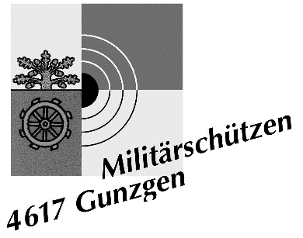
An die Sektionen
Bezirksschützenverein
Olten – Gösgen

Bezirksgrupenschiessen 2023

Werter Präsident, liebe Schützenkameradinnen, liebe Schützenkameraden

Die Militärschützen Gunzgen freuen sich dieses Jahr bereits zum sechzehnten Mal im Auftrag des BSV Olten - Gösgen das Bezirksgruppenschiessen durchführen zu dürfen.
Aufgrund der positiven Erfahrungen werden wir die Schiesszeiten wie bisher beibehalten – so kann somit zweimal am Freitagabend geschossen werden.

Zusätzlich werden auch heuer als kleines Dankeschön und als Motivationsfaktor Einzelpreise gemäss Reglement abgegeben.

Wir bemühen uns, Euch für diesen Wettkampf faire Bedingungen zu schaffen.
Wir würden uns freuen, wenn Ihr unsere Anstrengungen mit einem möglichst zahlreichen Besuch honoriert.

Die Angaben findet Ihr im beigelegten Reglement.

Voranmeldungen und Reservationswünsche nimmt:

Maureen Scussolin
Kaltbachstrasse 26
4616 Kappel
E-Mail: info@msgunzgen.ch

gerne entgegen.

Mit kameradschaftlichem Schützengruss wünscht Euch allen „Guet Schuss“

Militärschützen Gunzgen
Der Präsident:

Lack Walter

